DES NUAGES 3D ET DES IMAGES VERS UNE MAQUETTE NUMÉRIQUE

Thèse de Bachelor

Diplômant : Della Casa Bruno

Professeur responsable : Barras Vincent

Expert : Brahier Julien

Mandant : Bureau d’études ROSSIER SA, Maurer Nicolas

Date : 22 mai 2018

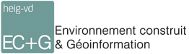

Avant-propos

Table des matières

1. Introduction 1

Table des illusation

# Introduction